Информация о плановых ремонтных работах «Степногорских МЭС» АО АРЭК
в период с 10.06.2019г. по 14.06.2019г.

№  п/п | Наименование отключаемого оборудования | Причина отключения | Дата отключения | Основные потребители
1
1 |  | плановых отключений нет
2
3
4
5
6
7
8

Начальник ОДС: 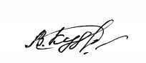 В. Кудрявцев

